ICS

中国建筑业协会团体标准 团体标准
P T/CCIAT xxxx— 20xx

垃圾填埋场防渗工程技术标准
Technical standard for anti-seepage
engineering of landfill sites
（征求意见稿）

20xx— xx—xx 发布 20xx—xx —xx 实施

中国建筑业协会 发布

中国建筑业协会团体标准

垃圾填埋场防渗工程技术标准
Technical standard for anti-seepage
engineering of landfill sites
T/CCIAT xxxx— 20xx

批准部门：中国建筑业协会
施行日期：20xx年xx月xx日

中国建筑工业出版社
20xx 北京

前 言
根据中国建筑业协会《关于开展第五批团体标准编制工作的通知》（建协函〔2021〕59号）的要求，标准编制组经广泛调查研究，认真总结实践经验，参考有关国际标准和国外先进标准，并在广泛征求意见的基础上，制定（修订）本标准（规范、规程）。
本标准（规范、规程）的主要技术内容是： 1．总则；2．术语；3．防渗系统工程材料；4.防渗系统工程设计；5.防渗系统工程施工；6.防渗系统工程验收及维护。
本标准（规范、规程）由中国建筑业协会负责管理，由中国建筑业协会建筑防水分会(主编单位)负责具体技术内容的解释。请各单位在执行过程中，总结实践经验，积累资料，随时将有关意见和建议反馈给中国建筑业协会建筑防水分会（地址：北京市西城区德胜门外大街36号A座4层；邮政编码：100120）

本标准主编单位：×××

本标准参编单位：×××、×××
本标准主要起草人员：×××、×××
本标准主要审查人员：×××、×××

目 次

1 总 则 1
2 术 语 2
3 防渗系统工程材料 4
3.1一般规定 4
3.2 高密度聚乙烯土工膜 4
3.3 钠基膨润土防水毯（GCL） 5
3.4土工布和土工滤网 5
3.5土工排水网 5
3.6 高密度聚乙烯管材 6
4 防渗系统工程设计 7
4.1 一般规定 7
4.2 防渗系统 7
4.3 基础层 9
4.4 防渗层 10
4.5 渗沥液收集导排系统 11
4.6 地下水收集导排系统 13
4.7 渗沥液调节池防渗 13
5 防渗系统工程施工 15
5.1 一般规定 15
5.2 基础层施工 15
5.3 压实黏土防渗层施工 15
5.4 高密度聚乙烯土工膜铺设 16
5.5 土工布铺设 17
5.6 膨润土防水毯铺设 18
5.7 土工复合排水网铺设 20
5.8 防渗系统工程材料连接 20
5.9 局部工程施工 21
5.10 绿色施工措施 23
6 防渗系统工程验收及维护 26
6.1 防渗系统工程验收 26
6.2 防渗体系统工程维护 26
附录A 高密度聚乙烯土工膜铺设施工记录 28
附录B 高密度聚乙烯土工膜试样焊接记录 29
附录C 气压、真空和破坏性检测及电火花测试方法 32
附录D 高密度聚乙烯土工膜施工工序质量检查评定 34
本标准用词说明 35
引用标准名录 36
附：条文说明………………………………………………………………………………37

Contents
1 General Provisions 1
2 Terms 2
3 Engineering Materials for Liner Systems 4
3.1 General provisions 4
3.2 High-density polyethylene geo-membrane 4
3.3 Sodium bentonite geosynthetic clay liner (GCL) 5
3.4 Geo-textile and geonet 5
3.5 Geo-synthetic drainage net 5
3.6 High-density polyethylene pipe 6
4 Engineering Design of Liner Systems 7
4.1 General provisions 7
4.2 Liner system 7
4.3 Liner foundation 9
4.4 Sealing liner 10
4.5 Leachate collection and drainage system 11
4.6 Groundwater collection and drainage system 13
4.7 Liner for leachate regulation pond 13
5 Construction of Liner Systems 15
5.1 General provisions 15
5.2 Construction of liner foundation 15
5.3 Construction of compacted clay liner 15
5.4 Laying of high-density polyethylene geo-membrane 16
5.5 Laying of geo-textile 17
5.6 Laying of bentonite waterproofing mat 18
5.7 Laying of geo-composite drainage net 20
5.8 Connection of engineering materials for liner systems 20
5.9 Construction of local parts 21
5.10 Green construction measures 23
6 Acceptance and Maintenance of Liner Systems 26
6.1 Acceptance of liner systems 26
6.2 Maintenance of liner systems 26
Appendix A Construction Record of High-density Polyethylene Geomembrane Laying 28
Appendix B Welding Record of High-density Polyethylene Geomembrane Specimens 29
Appendix C Air Pressure, Vacuum and Destructive Testing and Spark Testing Methods 32
Appendix D Quality Inspection and Evaluation of High-density Polyethylene Geo-membrane Construction Processes 34
Explanation of Terms Used in This Standard 35
List of Quoted Standards 36
Addition:Explanations of Provisions 37

1 总 则

1.0.1 为保证生活垃圾卫生填埋场（以下简称“垃圾填埋场”）防渗系统工程的可靠性和安全性，防止垃圾渗沥液渗漏对周围环境造成污染和损害，制定本标准。

1.0.2 本标准适用于新建、扩建和改建的垃圾填埋场防渗系统工程的设计、施工、验收及维护。

1.0.3 垃圾填埋场防渗系统工程的设计、施工、验收及维护除应符合本标准外，尚应符合国家现行有关标准的规定。

2 术 语

2.0.1 防渗系统 liner system
在填埋库区和调节池底部及四周边坡上为构筑渗沥液防渗屏障所选用的各种材料组成的体系。

2.0.2 防渗系统衬里结构 liner structure
防渗系统各种材料组成的空间层次，包括基础层、防渗层及其保护层、渗沥液导排系统以及地下水导排系统。按防渗层类型可分为黏土衬里结构和人工合成衬里结构。

2.0.3 基础层 liner foundation
防渗材料的基础，分为场底基础层和四周边坡基础层。

2.0.4 防渗层 sealing liner
在防渗系统中，为构筑渗沥液防渗屏障所选用的各种材料的组合。

2.0.5 渗沥液收集导排系统 leachate collection and removal system
在填埋库区防渗系统上部，用于将渗沥液汇集和导出的设施。

2.0.6 地下水收集导排系统 groundwater collection and removal system
在防渗系统下部，用于收集和导排地下水的设施。

2.0.7 渗沥液检测层 leachate detection layer
用于检测垃圾填埋场双层防渗系统可靠性的材料层。

2.0.8 防渗系统工程材料 liner system engineering material
用于防渗系统工程的各种材料的总称，包括高密度聚乙烯（HDPE）土工膜、钠基膨润土防水毯（GCL）、土工布、土工复合排水网、土工滤网、卵石、高密度聚乙烯（HDPE）管道、高密度聚乙烯（HDPE）管件、高密度聚乙烯（HDPE）球阀等。

2.0.9 导排层渗沥液水头 leachate head
以导排层底面为基准面，导排层内渗沥液最大压力对应的水头。

2.0.10 单层防渗结构 single liner structure
由一种防渗系统工程材料与基础层构成的防渗结构。
2.0.11 单层复合防渗结构 single layer composite liner
由单层高密度聚乙烯（HDPE）为主，与其他防渗材料构成的防渗结构。
2.0.12 双层防渗结构 double liner structure
由双层高密度聚乙烯 （HDPE）为主，与其他防渗材料构成的防渗结构，且双层之间设置渗漏检测层的防渗结构。

3 防渗系统工程材料

3.1一般规定

3.1.1 垃圾填埋场防渗系统工程中使用的材料可包括黏土材料和土工合成材料。压实黏土防渗层施工所用的土料应符合下列规定：
1 粒径小于0.075mm的土粒干重应大于土粒总干重的25%；
2 粒径大于5mm的土粒干重不宜超过土粒总干重的20%；
3 塑性指数范围宜为15-30。

3.1.2 填埋场用土工合成材料可采用高密度聚乙烯（HDPE）土工膜、土工布、膨润土防水毯（GCL）、土工复合排水网、土工滤网、高密度聚乙烯（HDPE）管材等。

3.2 高密度聚乙烯土工膜

3.2.1 用于垃圾填埋场防渗系统工程的高密度聚乙烯土工膜除应符合现行行业标准《垃圾填埋场用高密度聚乙烯土工膜》CJ/T234的有关规定外，尚应符合下列规定：
1 膜的厚度不应小于1.5mm；
2 膜的幅宽不宜小于6.0m；
3 糙面膜的断裂伸长率应≥400%；
4 耐环境应力开裂≥500h。

3.2.2 当防渗要求严格或垃圾堆高度大于20m时，宜选用厚度不小于 2.0mm的高密度聚乙烯土工膜。

3.2.3 高密度聚乙烯土工膜的外观要求应符合表3.2.3的规定。
表3.2.3 高密度聚乙烯土工膜外观要求
项目 | 要求
切口 | 平直，无明显锯齿现象
穿孔修复点 | 不允许
机械（加工）划痕 | 无或不明显
僵块 | 每1㎡限于10个以内，直径小于或等于2.0mm，截面上不允许有贯穿膜厚度的僵块
气泡和杂质 | 不允许
裂纹、分层、接头和断头 | 不允许
糙面膜外观 | 均匀，不应有结块、缺损等现象

3.3 钠基膨润土防水毯（GCL）

3.3.1 用于垃圾填埋场防渗系统工程的膨润土防水毯应使用钠基膨润土防水毯，可选用天然钠基膨润土防水毯或人工钠基膨润土防水毯。选用的钠基膨润土防水毯除应符合现行行业标准《钠基膨润土防水毯》JG/T193的有关规定外，尚应符合下列规定：
1 单位面积质量不应小于5000g/㎡；
2 膨润土体积膨胀度不应小于24mL/2g；
3 抗拉强度不应小于800N/100mm；
4 抗剥强度不应小于65N/10cm；
5 渗透系数应小于5×10⁻¹¹m/s；
6 抗静水压力0.4MPa/1h，无渗漏。

3.3.2 应根据防渗要求选用粉末型膨润土防水毯或颗粒型膨润土防水毯，防渗要求高的工程中应优先选用粉末型膨润土防水毯。

3.3.3 应保证膨润土平整度，并防止缺土。

3.3.4 垃圾填埋场防渗系统工程中的膨润土防水毯应表面平整，厚度均匀，无破洞、破边现象。针刺类产品的针刺应均匀密实，并应无残留断针。

3.4土工布和土工滤网

3.4.1 用于垃圾填埋场防渗系统工程的各种土工布和土工滤网应符合国家现行有关标准的规定。

3.4.2 高密度聚乙烯土工膜保护层应使用非织造土工布，并应符合现行行业标准《垃圾填埋场用非织造土工布》CJ/T430的规定，规格不应小于600g/㎡。

3.4.3 用于盲沟和渗沥液收集导排层的反滤材料时，可使用土工布或土工滤网，且规格不宜小于200g/㎡。

3.4.4 用于反滤的材料应使用土工滤网，土工滤网应符合现行行业标准《垃圾填埋场用土工滤网》CJ/T437的有关规定，且规格不宜小于 200g/㎡。

3.5土工排水网

3.5.1 用于垃圾填埋场防渗系统工程的土工排水网应符合现行行业标准《垃圾填埋场用土工排水网》CJ/T452的有关规定。

3.5.2 土工排水网的导水率选取应根据蠕变折减因素、土工布嵌入折减因素、生物淤堵折减因素、化学淤堵折减因素和化学沉淀折减因素等确定。

3.5.3 土工排水网宜使用高密度聚乙烯材质，纵向抗拉强度应大于 8kN/m，横向抗拉强度应大于3kN/m。

3.5.4 土工复合排水网中土工网和土工布应预先粘合，且粘合强度应大于0.17kN/m。

3.6 高密度聚乙烯管材

3.6.1 用于垃圾填埋场防渗系统工程渗沥液收集导排系统、渗沥液检测层及地下水收集导排系统的高密度聚乙烯管材应符合现行行业标准《垃圾填埋场用高密度聚乙烯管材》CJ/T371的有关规定。

3.6.2 应根据导排需求选择开孔管或实管。其中，开孔管宜用于收集，实管宜用于导排。

3.6.3 管材的内外表面应清洁、光滑、无气泡、明显的划伤、凹陷、杂质、颜色不均等缺陷。管端应切割平整，并与管轴线垂直。

4 防渗系统工程设计

4.1 一般规定

4.1.1 填埋场必须进行防渗处理，防止对地下水和地表水的污染，同时还应防止地下水进入填埋场。

4.1.2 防渗系统工程设计应符合填埋场工程总设计要求。应依据填埋场总体设计进行分期和分区，可分期实施。

4.1.3 场地平整应满足填埋库容、边坡稳定、防渗系统铺设及场地压实度等方面的要求。场地平整宜与防渗系统的分期铺设同步进行，并应考虑设置堆土区，用于临时堆放开挖的土方。

4.1.4 防渗系统工程应能够在填埋场的使用期限和封场后的稳定化期限内有效地发挥其功能。填埋场应构建全寿命防污衬垫，并使其在填埋场的运行、封场、封场后维护直至填埋垃圾稳定化的全生命周期内发挥作用。

4.1.5 防渗系统工程应防止垃圾渗沥液污染地下水和地表水，并应防止地下水和地表水对防渗系统造成破坏。填埋场填埋库区防渗层上的渗沥液水头不应大于0.3m，防渗层底部应与地下水年最高水位保持3m以上的距离。

4.1.6 填埋场的场底和四周边坡应满足整体及局部稳定性的要求。防渗系统应为垃圾填埋堆体提供稳定支撑。防渗系统各材料层之间的摩擦力应保证垃圾填埋堆体稳定。

4.1.7 填埋库区地基应是具有承载填埋体负荷的自然土层或经过地基处理的稳定土层，不得因填埋堆体的沉降而使基层失稳。对不能满足承载力、沉降限制及稳定性等工程建设要求的地基，应进行相应的处理。

4.2 防渗系统

4.2.1 防渗系统应根据填埋场工程地质与水文地质条件进行选择。 防渗系统的设计应符合下列规定：
1 应选用可靠的防渗材料及相应的保护层；
2 应根据填埋场地形设置渗沥液收集导排系统，防止渗沥液蓄积，渗沥液导排系统应具有长期高效的导排性能；
3 填埋场工程应根据水文地质条件的情况，设置地下水收集导排系统，地下水收集导排系统应具有长期的导排性能。

4.2.2 防渗系统结构可分为单层复合衬里防渗系统结构和双层防渗系统结构。
1 单层防渗系统基本结构应包括渗沥液收集导排系统、防渗层及保护层和基础层。库区复合衬里（HDPE土工膜+黏土/GCL）结构（见图4.2.2-1）：
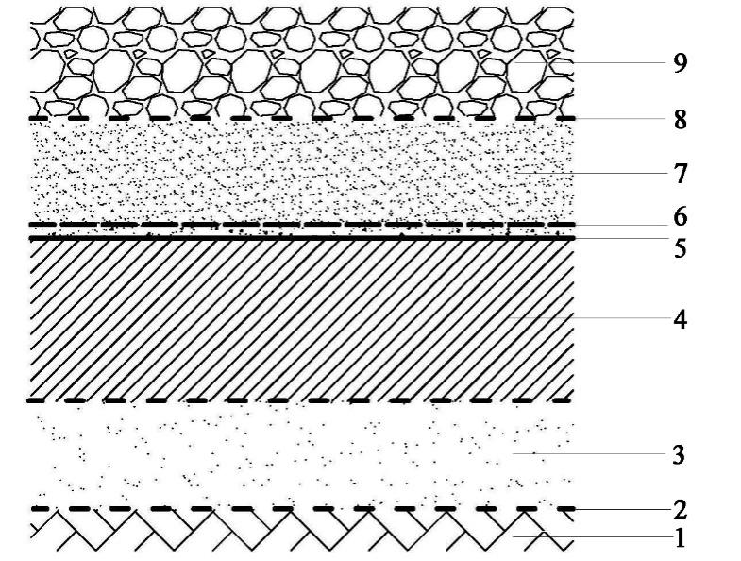
图4.2.2-1 库区底部复合衬里（HDPE膜+黏土）结构示意图
注：1-基础层；2-反滤层（可选择层）；3-地下水导流层（可选择层）；4-防渗及膜下保护层；5-膜防渗层；6-膜上保护层；7-渗沥液导流层；8-反滤层；9-垃圾层。
2 双层防渗系统基本结构应包括渗沥液导排系统、主防渗层及保护层、渗沥液检测层、次防渗层及保护层和基础层。应根据需要设置地下水导排系统和反滤层。库区双层防渗结构（见图4.2.2-2）：
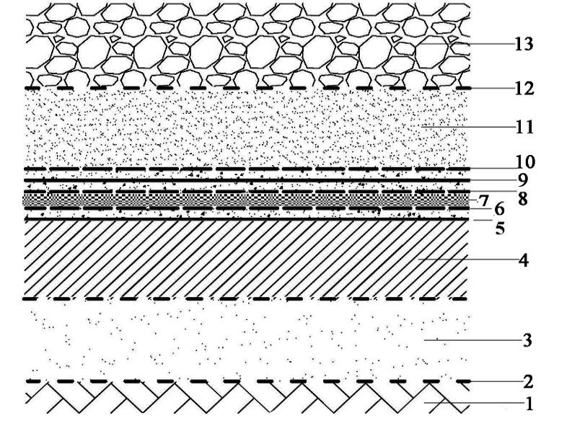
图4.2.2-2 库区双层防渗结构示意图
注：1-基础层；2-反滤层（可选择层）；3-地下水导流层（可选择层）；4-膜下保护层；5-膜防渗层；6-膜上保护层；7-渗沥液检测层；8-膜下保护层；9-膜防渗层；10-膜上保护层；11-渗沥液导流层；12-反滤层；13-垃圾层。

4.2.3 防渗系统衬里结构类型应根据填埋场工程地质与水文地质条件进行选择，可采用黏土衬里结构和人工合成材料衬里结构。

4.2.4 黏土衬里结构可包括天然黏土衬里结构和人工改性压实黏土衬里结构，并应符合下列规定：
1 当天然基础层饱和渗透系数小于1.0×10⁻⁷cm/s，且场底及四周衬里厚度不小于2m时，可采用天然黏土作为防渗层的衬里结构；
2 当天然黏土层不满足要求时，可对天然黏土层进行人工改性压实，并应达到等效防渗性能要求。

4.2.5 人工合成材料衬里结构应采用高密度聚乙烯（HDPE）土工膜和膜下黏土层紧密衔接实现复合防渗，高密度聚乙烯（HDPE）土工膜下可设置膨润土防水毯代替部分黏土层。

4.2.6 位于地下水贫乏地区的防渗系统可采用单层高密度聚乙烯（HDPE）土工膜衬里结构，也可采用HDPE土工膜加膨润土防水毯形成的复合防渗衬里结构。

4.2.7 在特殊地质及环境要求较高的地区，应采用双层防渗结构。

4.3 基础层

4.3.1 填埋场基础层应满足以下基本要求，当所选场址天然地基无法满足基本要求时，应进行地基处理以达到以下要求：
1 填埋场地基承载力和边坡稳定性应满足稳定安全要求；
2 地基总沉降量宜不大于30 cm；
3 地下水年最高水位与防污衬垫防渗层底部的距离应不小于3 m；
4 防污衬垫下卧地层渗透系数宜不大于1×10⁻⁵ cm/s，且厚度不小于1 m。

4.3.2 防渗系统的场底基础层应根据渗沥液收集导排要求设计纵、横坡度，且向边坡基础层过渡应平缓，压实度不得小于93％；四周边坡基础层压实度不得小于90％。

4.3.3 基础层应结构稳定。对于软弱土地基，应对基础层进行处理，达到对地基承载力的要求。应在考虑垃圾堆体荷载对防渗系统的作用下，进行地基承载力计算及最大堆高验算，应防止地基不均匀沉降造成防渗系统破坏。斜坡地基和不均匀沉降地基上的防渗层应进行变形验算，最大应变不应超过主防渗材料的允许拉伸应变。

4.3.4 填埋库区边坡设计应按国家现行标准《建筑边坡工程技术规范》GB50330、《水利水电工程边坡设计规范》SL386的有关规定执行。对可能失稳的边坡应进行稳定计算。不满足稳定性要求的边坡，应进行边坡加固处理。并应符合下列规定：
1 当采用边坡支护加固方式时，边坡支护形式应根据场地地质和环境条件、边坡高度以及边坡工程安全等级等因素选定；
2 岩质边坡宜采用水泥砂浆抹面、挂网喷射混凝土等方式处理，平整度不应超过50mm。

4.3.5 应对填埋场设计和施工、运行期间及封场后的下列边坡类型进行稳定验算：
1 地基及库区边坡。
2 垃圾坝。
3 垃圾堆体。
4 封场覆盖系统。
5 施工及运行过程中可能遇到的堆体局部气压骤增等紧急情况。
6其他可能出现失稳隐患的边坡。

4.3.6 当需要在基础层开挖设置地下水导排盲沟时，应在设置好盲沟后回填压实，保证基础层的承载力要求和稳定性要求。

4.4 防渗层

4.4.1 防渗层设计应符合下列规定：
1应能有效地阻止渗沥液透过，保护地下水不受污染；
2应具有相应的物理力学性能；
3应具有相应的抗化学腐蚀能力；
4应具有相应的抗老化能力；
5应覆盖垃圾填埋场场底和四周边坡。

4.4.2 天然黏土防渗层和人工改性压实黏土防渗层应符合本标准第4.2.4条的规定。

4.4.3 复合防渗层应具有一定的厚度。高密度聚乙烯（HDPE）土工膜和膜下黏土复合防渗层中，HDPE土工膜厚度不应小于1.5mm，压实黏土层厚度不应小于0.75m。当复合防渗层中采用膨润土防水毯（GCL）代替压实黏土层时，GCL渗透系数不应大于5×10-9cm/s，规格不应小于5000g/m²，压实黏土层的厚度不应小于0.30m。

4.4.4 高密度聚乙烯土工膜上应采用非织造土工布作为保护层，规格不应小于600g/m²。

4.4.5 高密度聚乙烯土工膜单层防渗层和高密度聚乙烯+膨润土防水毯复合防渗层下方应设置压实黏土保护层，渗透系数不应大于1.0×10-5cm/s，厚度不应小于0.30mm。

4.4.6 填埋场防渗层应在垃圾填埋场使用期限和封场后的稳定期限内有效发挥其防渗和防污功能，控制渗沥液指示性污染物对地下水的污染满足地下水污染控制标准。

4.4.7 双层防渗结构中，主防渗层应采用复合防渗层，次防渗层可采用天然黏土防渗层或复合防渗层。主防渗层下方应设置保护层，宜采用非织造土工布，规格不宜小于600g/m²，或采用不低于5000g/m²的膨润土防水毯（GCL）。次防渗层上方应设置保护层，宜采用非织造土工布，规格不宜小于 600g/m²。

4.5 渗沥液收集导排系统

4.5.1 填埋场场底应建设有效的渗沥液导排系统，其结构形式和初始坡度应符合国家现行标准《生活垃圾卫生填埋处理技术规范》GB50869的规定，应对库区基层和渗沥液导排管开展沉降验算，沉降完成之后最终坡度不宜小于1%。

4.5.2 渗沥液收集导排系统设计应符合下列规定：
1 应能及时有效地收集和导排汇集于垃圾填埋场场底和边坡防渗层以上的垃圾渗沥液；
2 不应对防渗层造成破坏；
3 应具有防淤堵能力；
4 应保证渗沥液收集导排系统的长期可靠性。
5 填埋库区库底渗沥液导排系统纵向坡度不宜小于2％。

4.5.3 渗沥液收集导排系统中的所有材料和构造应具有足够的强度和稳定性，以承受垃圾、覆盖材料等荷载及操作设备的作用。

4.5.4 导排层应优先采用卵石作为排水材料，可采用碎石，石材粒径宜为20mm~60mm。石材碳酸钙含量不应大于5%，铺设前应洗净，铺设厚度不应小于300mm，渗透系数不应小于1×10⁻³m/s。导排层下可铺设土工复合排水网以加强渗沥液导排；边坡宜铺设土工复合排水网等土工合成材料作为排水材料，排水材料之上应铺设边坡保护层。

4.5.5 盲沟设计应符合下列规定：
1 盲沟内的排水材料宜选用卵石或碎石；
2 盲沟内宜铺设排水管材，宜采用高密度聚乙烯穿孔管，管材应置于卵石或碎石盲沟内，并在其下设置砂垫层。应根据收集导排量和长期导排性能选择管径，并具备承载其上施工机械及垃圾堆体荷载的能力。
3盲沟应设置反滤层，反滤材料宜采用土工滤网，规格不宜小于200g/m²。

4.5.6 渗沥液收集导排系统的上部宜铺设反滤材料，防止淤堵。反滤材料宜采用土工滤网，规格不宜小于200g/m²。

4.5.7 渗沥液排出系统宜采用重力流排出；当不能利用重力流排出时，应设置泵井。当渗沥液排出管需要穿过土工膜时，应保证衔接处密封。

4.5.8 泵井的设计应符合下列规定：
1 泵井应具有防渗能力和防腐能力；
2 应保证合理的井容积；
3 应合理配置排水泵；
4 应采取必要的安全措施。

4.5.9 填埋场场底应根据填埋分区设置排水单元；排水单元中的渗沥液导排盲沟设置为“直线型”或“树叉型”，有条件时应采用“直线型”。

4.5.10 在双层防渗结构中，主防渗层与次防渗层之间应设置渗沥液检测层，及时检测主防渗层的渗漏情况，并应能及时导排渗沥液。边坡检测层可采用土工复合排水网，厚度不应小于5mm。

4.6 地下水收集导排系统

4.6.1 当地下水水位较高并对场底基础层的稳定性产生影响， 或垃圾填埋场周边地表水下渗对四周边坡基础层产生影响时，应设置地下水收集导排系统。

4.6.2 地下水水量的计算宜根据填埋场址的地下水水力特征和不同埋藏条件分不同情况计算。地下水收集导排系统应符合下列规定：
1 应能及时有效的收集导排地下水和下渗地表水；
2 应具有防淤堵能力；
3 地下水收集导排系统顶部距防渗系统防渗层底部不应小于1m；
4 应保证地下水收集导排系统的长期可靠性。

4.6.3 根据地下水水量、水位及其它水文地质情况的不同，可选择采用碎石导流层、导排盲沟、土工复合排水网导流层等方法进行地下水导排或阻断。地下水收集导排系统应具有长期的导排性能。

4.6.4 当地下水收集导排系统采用导排盲沟时，可在基础层上开挖。盲沟尺寸、间距和埋深应合理，回填应压实，达到基础层要求。地下水收集管管径可根据地下水水量进行计算确定，干管外径（dn）不应小于250mm，支管外径（dn）不宜小于200mm。

4.6.5 当地下水收集导排系统采用导排层时，应设置在基础层之上，可使用石材或土工复合排水网，并应符合下列规定：
1 当导排层选用卵石或碎石等材料时，铺设厚度不应小于0.30mm，导排层上、下宜铺设反滤层，反滤材料宜采用土工滤网，规格不宜小于200g/m²。
2 当导排层选用土工复合排水网时，应根据地下水的渗流量，选择相应厚度的土工复合排水网。用于地下水导排的土工复合排水网应具有足够的抗拉强度和抗压强度。

4.7 渗沥液调节池防渗

4.7.1 渗沥液调节池可分为柔性调节池和刚性调节池，调节池防渗要求应不低于填埋库区的防渗要求。调节池宜设置在场区地势较低处，地下水位较低或岩层较浅的地区，宜减少下挖深度。

4.7.2 调节池防渗设计应符合以下规定：
1 调节池容积应符合渗沥液处理需求；
2 调节池可采用高密度聚乙烯土工膜防渗结构，也可采用钢筋混凝土结构；
3 高密度聚乙烯土工膜防渗结构调节池的池坡比宜小于1：2；
4 钢筋混凝土结构调节池池壁应作防腐蚀处理；
5 调节池宜设置高密度聚乙烯膜覆盖系统，覆盖系统设计应考虑覆盖膜顶面的雨水导排、膜下的沼气导排及池底污泥的清理。

4.7.3 柔性渗沥液调节池应采用双层防渗结构。刚性渗沥液调节池应满足抗渗要求。应选用具有防渗功能的钢筋混凝土结构，调节池内表面应采取防腐措施，抗渗等级应达到P8。

4.7.4 渗沥液调节池宜分区，以利于调节池清淤。

5 防渗系统工程施工

5.1 一般规定

5.1.1 垃圾填埋场的防渗系统工程施工应包括基础层（土壤层）施工和各种防渗系统工程材料的施工。

5.1.2 防渗系统工程材料入场时应检验，应包装完好、标识清楚，厂家、场地、批次等信息清晰，性能检测报告、产品质量合格证等资料应齐全。

5.1.3 防渗系统工程材料应在现场进行抽样检查，并应专业机构进行检测。

5.1.4 防渗系统工程材料和施工作业设备应在施工现场摆放整齐，并做好防护。

5.1.5 施工人员不应穿钉鞋等在土工合成材料上踩踏，车辆不应直接在土工合成材料上碾压。

5.1.6 防渗系统工程各单项施工完成后应及时进行验收，并在下一阶段施工时对以前的工程予以保护。

5.1.7 防渗系统工程施工完成后，在填埋垃圾之前，应按现行行业标准《生活垃圾填埋场防渗土工膜渗漏破损探测技术规程》 CJJ/T 214的规定进行渗漏破损检测。

5.2 基础层施工

5.2.1 场底、边坡基础层、锚固平台及回填材料应平整、密实、无裂缝、无松土、无积水、无裸露泉眼，并应无明显凹凸不平， 以及无石头砖块、树根、杂草、淤泥、腐殖土等杂物，场底、边坡及锚固平台之间应过渡平缓。

5.2.2 基础层平整度应达到±20mm, 边坡基础层不应出现凹面。

5.2.3 场底和边坡基础层按每500m²取一个点检测密实度，合格率应为100%；锚固沟回填土应按每50m取一个点检测密实度，合格率应为100%。

5.3 压实黏土防渗层施工

5.3.1 压实黏土防渗层应选择细粒土含量高、砂砾土含量低的土料，并应符合本标准第3.1.1条的规定。

5.3.2 压实黏土防渗层施工时应严格控制含水率和干密度，以达到防渗和抗剪强度要求。应按照现行国家标准《土工试验方法标准》GB/T 50123的规定进行击实试验，并应绘制含水率和干密度图，确定所有满足饱和渗透系数要求的范围。

5.3.3 压实黏土层应分层压实。施工时宜采用无振动的羊足碾分层压实，每层压实土层的厚度宜按150mm控制，各层之间应紧密结合。

5.3.4 压实黏土防渗层施工及质量控制应符合现行行业标准 《生活垃圾卫生填埋场岩土工程技术规范》CJJ 176的有关规定。

5.3.5 当压实黏土层施工时，各层压实土层应每500m²取 3个～5个样品进行压实度测试。

5.4 高密度聚乙烯土工膜铺设

5.4.1 高密度聚乙烯土工膜材料在填埋场应妥善贮存，应在施工前进行尺寸、外观和物理性能检查，检查应符合下列规定：
1 尺寸偏差和外观检查应每10000m²为一批，不足10000m²按一批计。在每批产品中随机抽取3卷进行尺寸偏差和外观检查；膜的外观应符合本标准第4.2.3条的规定。高密度聚乙烯土工膜的检测频率宜保证每一批次高密度聚乙烯土工膜至少取一个样，同一批次高密度聚乙烯土工膜宜按每50000m²增加一个取样。
2 主要物理性能指标检验应在尺寸偏差和外观检查合格的样品中任取一卷，在距外层端部500mm处裁取5m²进行主要物理性能指标检验。当有一项指标不符合要求，应加倍取样检测，仍有一项指标不合格，应认定整批材料不合格。

5.4.2 高密度聚乙烯土工膜铺设应合理规划，应标明膜片在总平面图中的铺设位置。

5.4.3 高密度聚乙烯土工膜铺设应符合下列规定：
1 应选择合适的天气施工，高密度聚乙烯土工膜的每日铺设量不应超过一个工作日能完成的焊接量；
2 在安装高密度聚乙烯土工膜之前，应检查膜下保护层的平整度达到铺设的要求；
3 铺设应一次展开到位，不宜展开后再拖动；
4 应为材料热胀冷缩导致的尺寸变化留出伸缩量；
5 应对膜下保护层采取适当的防水、排水措施；
6 应采取措施防止高密度聚乙烯土工膜受风力影响而破坏。

5.4.4 高密度聚乙烯土工膜展开完成后，应及时焊接，搭接应良好，高密度聚乙烯土工膜的搭接宽度应符合本标准表5.8.2的规定。高密度聚乙烯土工膜应无明显损伤、无褶皱、无隆起、无悬空现象。边坡上的接缝应与坡面的坡向平行，场底横向接缝坡脚应大于1.5m。边坡与库底封边、边坡转角处焊接应在早上或傍晚气温相对最低时焊接，焊接时搭接宽度应大于焊接设备允许的最大搭接宽度50-80mm，避免该部位因膜张拉过紧造成后期破坏隐患。

5.4.5 高密度聚乙烯土工膜铺设展开过程应按照本标准附录A的要求填写有关记录，焊接施工应按本标准附录B表B.0.1～表 B.0.3的要求填写有关记录。

5.4.6 高密度聚乙烯土工膜在长焊缝焊接时应采用双轨焊接，单轨焊接仅用于修补和加强。

5.4.7 高密度聚乙烯土工膜焊接、检测和修补记录标识应明显、清楚，焊缝表面应整齐、美观，不得有裂纹、气孔、漏焊和虚焊现象。高密度聚乙烯土工膜焊接质量检测应符合下列规定：
1 对热熔焊接每条焊缝应进行气压检测，合格率应为100%；
2 对挤压焊接每条焊缝应进行真空检测，合格率应为100%；
3 焊缝破坏性检测，按每1000m焊缝取一个1000mm× 350mm样品做强度测试，合格率应为100%；
4 气压、真空和破坏性检测及电火花测试方法应符合本标准附录C的规定。

5.4.8 高密度聚乙烯土工膜铺设过程中应进行搭接宽度和焊缝质量控制。

5.4.9 高密度聚乙烯土工膜施工工序质量检测评定，应按本标准附录D的要求填写有关记录。

5.5 土工布铺设

5.5.1 土工布应铺设平顺，无破损、无褶皱、无跳针、无漏接现象，不得有石块、土块、水和过多的灰尘进入土工布。

5.5.2 土工布搭接宽度应符合本标准第5.8.2条的规定。

5.5.3 土工布缝合应采用双线缝合。用于土工布缝合的线应为小张力大于60N的树脂线，并应具有不低于土工布的抗化学腐蚀和抗紫外线能力。当非织造土工布采用热粘连接时，应使搭接宽度范围内的重叠部分全部粘结。

5.5.4 边坡上的土工布施工，应预先将土工布锚固在锚固沟内，再沿斜坡向下铺放，土工布不得折叠，不得打皱。土工布在边坡上的铺设方向应与坡面一致，在坡面上宜整卷铺设，不宜有水平接缝。

5.5.5 土工布每200m接缝取一个样检测搭接效果，合格率应为95%。

5.5.6 土工布上如果有裂缝和孔洞，应使用相同规格材料进行修补，修补范围应大于破损处周边300mm。

5.6 膨润土防水毯铺设

5.6.1 膨润土防水毯贮存应防水和防潮，并应避免曝晒、直立与弯曲。

5.6.2 膨润土防水毯不应在雨雪天气下施工。

5.6.3 膨润土防水毯施工应符合下列规定：
1 应自然与基础层贴实，不应折皱、悬空；
2 应以品字形分布，不得出现十字搭接；
3 边坡施工应沿坡面铺展，边坡不应存在水平搭接。

5.6.4 施工时，卷材宜绕在刚性轴上，借挖土机、装载机结合专用框架起吊铺设，应铺放平整无折皱，不得在地上拖拉，不得直接在其上行车；当边坡铺设膨润土防水毯时，严禁沿边坡向下自由滚落铺设。坡顶处材料应埋入锚固沟锚固。

5.6.5 膨润土防水毯的连接应符合下列规定：
1 现场铺设的连接应采用搭接。搭接膨润土防水毯应在下层膨润土防水毯的边缘150mm 处撒上膨润土粉状密封剂，其宽度宜为50mm, 重量宜为0.5kg/m。当膨润土防水毯材料的一面为土工膜时，应焊接。
2 膨润土防水毯及其搭接部位应与基础层贴实且无折皱和悬空。
3 搭接宽度应符合本标准表5.8.2的规定。
4 局部可用钠基膨润土粉密封。
5 坡面铺设完成后，应在底面留下不少于2m 的膨润土防水毯余量。

5.6.6 膨润土防水毯铺设应随时检查外观有无缺陷，当发现缺陷时，应及时采取修补措施，修补范围宜大于破损范围300mm。 膨润土防水毯如有撕裂等损伤应全部更换。

5.6.7 膨润土防水毯在管道或构筑立柱等特殊部位施工，应加强处理；遇有贯穿物或与结构物连接处，膨润土防水毯与周边接触处应密闭。

5.6.8 贯通物处的膨润土防水毯铺设应符合节点设计及下列要求：
1 应在贯通物周边500mm内铺设双层膨润土防水毯；
2 膨润土防水毯与贯通物的接触部位应紧密包裹，包裹长度不应小于200mm；
3 垂直贯通物上下两层膨润土防水毯中间用膨润土填充，宽度和高度均不应小于200mm，上层膨润土防水毯与下层膨润土防水毯边缘之间应按搭接处理，见图5.6.8-1；

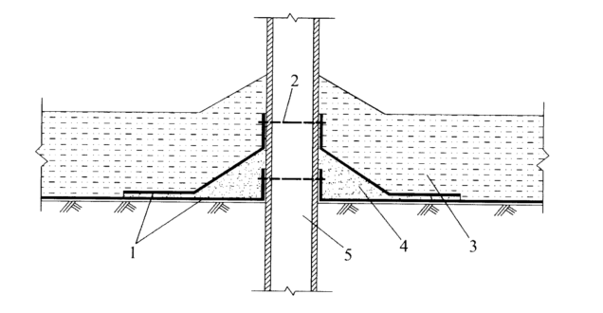
图5.6.8-1 垂直方向贯通物防渗示意图
注：1-膨润土防水毯；2-绳材缠绕或钢紧固；3-保护层；4-膨润土；5-贯通物
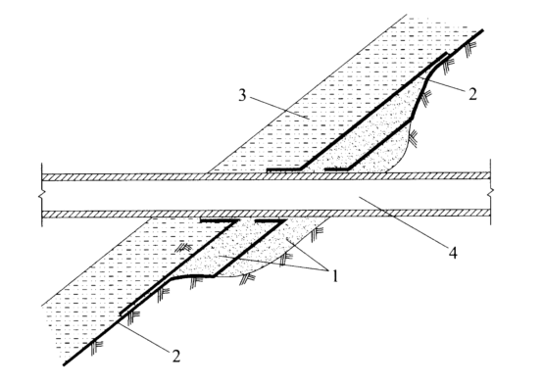
图5.6.8-2 水平方向贯通物防渗示意图
注：1-膨润土粉或膨润土胶泥；2-膨润土防水毯；3-保护层；4-贯通物
4 水平贯通物下层膨润土防水毯与基础面之间，以及两层膨润土防水毯之间应填充不小于100mm厚的膨润土粉或膨润土胶泥，上层膨润土防水毯边缘与下层钠基膨润土防水毯之间应按搭接处理，见图5.6.8-2。

5.6.9 膨润土防水毯铺设进度应与保护层进度相配套。铺设防水毯后，宜及时完成保护层的施工；当未能及时覆盖保护层时，应对膨润土防水毯采取防水、防潮等保护措施。保护层不应含有垃圾、尖锐物等。保护层厚度及压实度应符合设计要求，表面应平整、清洁。

5.7 土工复合排水网铺设

5.7.1 土工复合排水网的排水方向应与水流方向一致。

5.7.2 土工复合排水网在铺设时，土工复合排水网应顺直、平整，不得扭曲、折叠。

5.7.3 边坡上的土工复合排水网不宜存在水平接缝。

5.7.4 土工布和排水网都应和同类材料连接。相邻的部位应使用塑料扣件或聚合物编织带连接，底层土工布应搭接，上层土工布应缝合或热粘连接，连接部分应重叠。沿材料卷的长度方向，最小连接间距不宜大于1.5m。

5.7.5 排水网芯复合的土工布应全面覆盖网芯。

5.7.6 管道或构筑立柱等特殊部位施工应进行特殊处理，并保证排水畅通。

5.7.7 土工复合排水网中的破损均应使用相同材料修补，修补范围应大于破损范围周边300mm。

5.8 防渗系统工程材料连接

5.8.1 防渗系统工程材料连接设计应符合下列要求：
1合理布局每片材料的位置，力求接缝最少；
2合理选择铺设方向，减少接缝受力；
3 接缝应避开弯角，或在弯角处超搭接宽度进行焊接减少弯角受力；
4 在坡度大于10%的坡面上和坡脚向场底方向1.5m范围内不得有水平接缝；
5材料与周边自然环境连接应设置锚固沟。

5.8.2 各种防渗系统工程材料的搭接方式和最小搭接宽度应符合表5.8.2的规定。
表5.8.2 各种防渗系统工程材料搭接方式和最小搭接宽度
材料 | 搭接方式 | 最小搭接宽度
高密度聚乙烯土工膜 | 热熔焊接 | 100mm±20mm
高密度聚乙烯土工膜 | 挤出焊接 | 75mm±20mm
织造土工布 | 缝合连接 | 75mm±15mm
非织造土工布 | 缝合连接 | 75mm±15mm
非织造土工布 | 热粘连接 | 200mm±25mm
膨润土防水毯 | 自然搭接 | 250mm±50mm
土工复合排水网 | 土工网要求捆扎；  下层土工布要求搭接；  上层土工布要求缝合 | 75mm±15mm

5.9 局部工程施工

5.9.1 垃圾填埋场锚固沟的设置应符合下列要求：
1 符合实际地形状况；
2 垃圾填埋场四周边坡的坡高与坡长不宜超过表5.9.1的限制要求。
表5.9.1 垃圾填埋场边坡坡高与坡长限制值
边坡坡度 | ＞1:2 | 1:2~1:3 | 1:3~1:4 | 1:4~1:5 | ＜1:5
限制坡高（m） | 10 | 15 | 15 | 15 | 12
限制坡长（m） | 22.5 | 40 | 50 | 55 | 60

5.9.2 锚固沟的设计应符合下列要求：
1 锚固沟距离边坡边缘不宜小于800mm；
2 防渗系统工程材料转折处不得存在直角的刚性结构，均应做成弧形结构；
3 锚固沟断面应根据锚固形式，结合实际情况加以计算，不宜小于800mm×800mm。典型锚固沟结构形式见图5.9.2-1和图5.9.2-2。
4 在条件具备的垃圾填埋场，设置雨水导排时宜与锚固沟相结合。
5 在垃圾填埋场临时作业道路上铺设防渗膜时，应在道路中间位置开挖锚固沟(图5.9.2-3)。道路防渗膜与边坡防渗膜焊接完毕后，应进行充分锚固，道路防渗膜与边坡防渗膜不应采用单轨焊接连接方式。
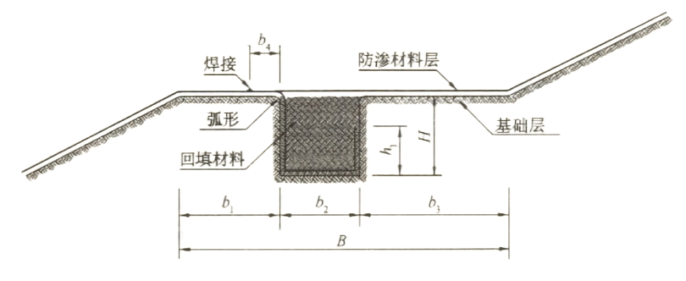
图5.9.2-1 边坡锚固平台典型结构图
注：b1≥800mm；b2≥800mm；b3≥1000mm；b4≥250mm；B≥300mm；H≥800mm；
h1≥H/3
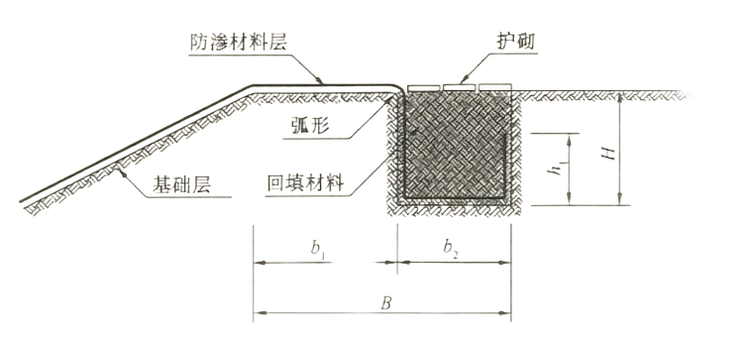
图5.9.2-2 终场锚固沟典型结构图
注：b1≥800mm；b2≥800mm；；B≥200mm；H≥800mm；h1≥H/3
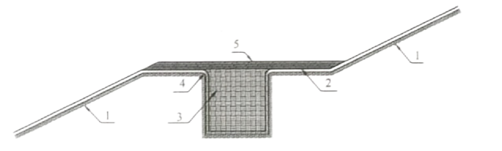
图5.9.2-3 填埋场作业道路中间位置锚固沟结构示意图
注：1-填埋场边坡；2-防渗材料层；3-锚固沟回填材料；4-弧形；5-作业道路

5.9.3 穿过垃圾坝的管道与防渗层应采用管靴连接。

5.9.4 分区坝应做好防渗处理，并采取雨污分流措施。

5.9.5 导排盲沟宜采用整幅通长的高密度聚乙烯土工膜卷，不宜在导排沟中出现焊缝。

5.9.6 T型焊缝加强应沿焊缝采用单轨焊枪直接加强，单向单轨加强长度不低于15cm，避免采用打补丁的方式进行焊缝加强;

5.9.7 中间锚固沟平台上坡膜与下坡膜应采用双轨焊接，避免平台长焊缝大量单轨焊接。

5.9.8 锚固沟的防渗膜具体焊接方式建议如图5.9.8-1和5.9.8-2所示。

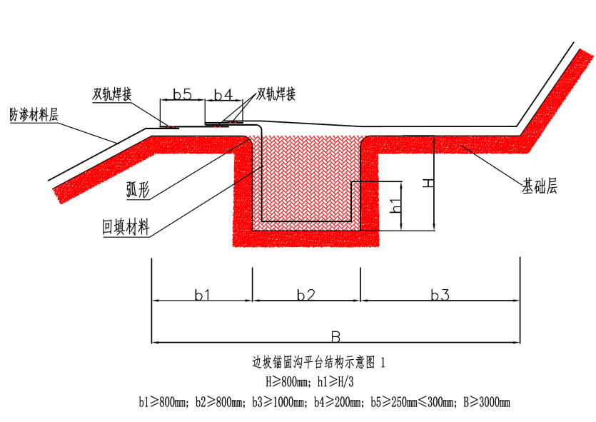

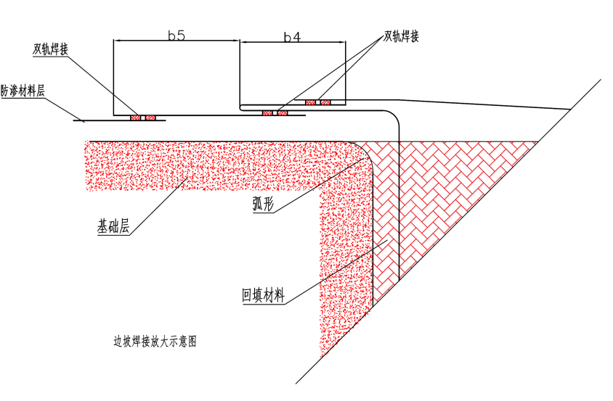

图5.9.8-1 边坡锚固平台焊接典型结构示意图1

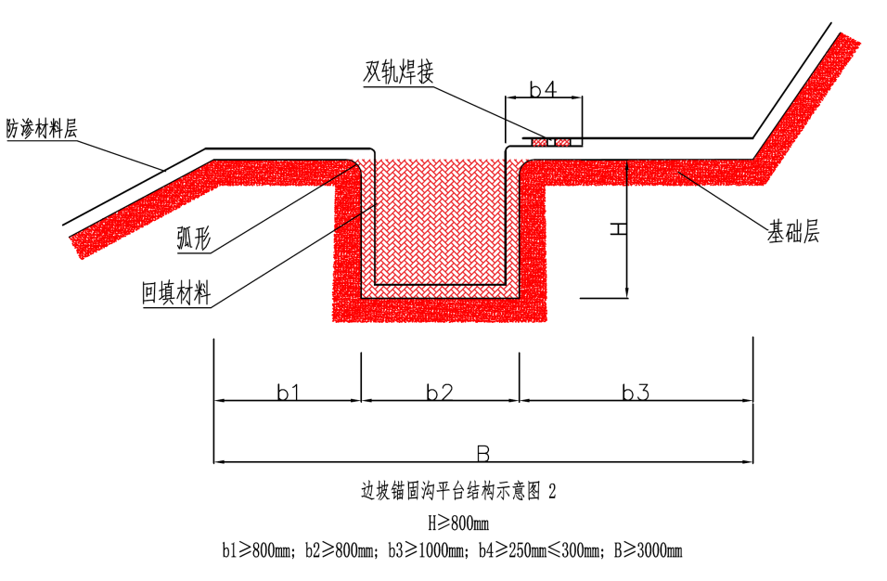

图5.9.8-2 边坡锚固平台焊接典型结构示意图2

5.10 绿色施工措施

5.10.1 设置道路行车指示、安全标识、防火防爆及环境卫生设施等标志，以有效避免意外人员伤亡、安全事故，提高运行管理效率。

5.10.2 材料运输工具适宜，装卸方法得当，防止损坏和遗撒；根据现场平面布置情况就近卸载，避免和减少二次搬运。材料损耗和堆放按照以下要求进行。
1 应控制材料损耗，节约材料避免浪费，材料损耗率一般不宜超过5%；
2 剩余边角料应当天清理，统一存放处理，避免影响周边环境；
3 现场材料堆放有序，储存环境适宜，措施得当，保管制度健全。
5.10.3 防尘措施应遵循下述要求：
1 加强管理，减少倾倒扬尘的产生，同时改善操作工人的劳动保护条件，减缓倾倒扬尘对工人健康的影响；
2 控制粉尘污染的措施：采取在非雨天喷洒水，喷水的次数和水量宜结合施工具体条件，由操作人员和管理人员掌握，原则是不影响填埋作业，同时又能达到最佳控制粉尘的效果。洒水的场所主要是作业区、土源挖掘装运场所、进场和场区道路。

5.10.4 臭气控制措施：填埋作业区的臭气一般按卫生填埋工艺实行日覆盖来避免，而渗沥液调节池则可采取在调节池加盖密闭。此外，可配备过滤式防毒面具，保护作业人员的身体健康。

5.10.5 防噪声措施：对鼓风机等高噪声设备采取安装隔声罩等降噪措施，以减缓噪声的影响。

5.10.6 防病原微生物措施：填埋现场作业人员必须身穿工作服并戴口罩和手套。

5.10.7 其他措施：为防止由于实行倒班制而引起工人生活节律紊乱和职业性精神紧张的问题，要求考虑相对固定作息时间。

6 防渗系统工程验收及维护

6.1 防渗系统工程验收

6.1.1 防渗系统工程施工完成后应进行验收，应至少包括下列部位：
1 场底及边坡基础层；
2 地下水收集导排系统；
3 场底及边坡膜下保护层；
4 锚固沟槽及回填材料；
5 场底及边坡防渗层；
6 场底及边坡膜上保护层；
7 渗沥液收集导排系统。

6.1.2 验收前应准备下列资料：
1 设计文件、设计修改及变更文件和竣工图纸；
2 材料供应商的材料质量合格证书及专业机构的检验合格报告；
3 单项工程验收报告；
4 监理单位的相关资料和记录；
5 预制构件质量合格证书；
6 隐蔽工程验收合格文件；
7 施工焊接自检记录；
8 渗漏破损检测报告。

6.1.3 防渗系统工程质量验收应进行观感检验和抽样检验。

6.1.4 防渗系统工程施工质量检验应与施工同步进行，质检合格并报监理验收合格后，方可进行下道工序。

6.1.5 防渗系统工程施工完成后，在填埋垃圾之前，应对防渗系统进行全面的渗漏检测，并确认合格。

6.2 防渗体系统工程维护

6.2.1 使用单位应及时制定防渗系统工程安全保障措施及管理办法。

6.2.2 防渗系统工程的正常维护应符合下列要求：
1 防渗系统工程区域内，非相关人员不得进入。
2 维护人员进入场区，应携带和使用专用维护用具。
3 正常情况下应每月不少于一次巡查尚未使用的防渗系统工程区域；当遇暴雨、台风等特殊情况时，应及时巡查。

6.2.3 防渗系统工程维修应符合下列要求：
1 应及时制定安全可靠的修复措施预案；
2 当高密度聚乙烯膜、膨润土防水毯、土工布、复合土工排水网等主要防渗系统工程材料损坏时，应及时修补；
3 土壤层损坏时，应及时修复；
4 渗沥液收集系统堵塞时，应及时疏通。

6.2.4 当分步维修边坡保护层时，应制定严格的维修方案。

6.2.5 防渗系统工程维修所采用的焊机、检验设备等机具设备应妥善保管，并应定期维护、保养，确保正常使用。

6.2.6 填埋场运行、封场及后期维护与管理期内，应每三年开展一次防渗衬层完整性检测，并根据防渗衬层完整性检测结果以及地下水水质等信息，定期评估填埋场环境风险。

附录A 高密度聚乙烯土工膜铺设施工记录
表A 高密度聚乙烯土工膜铺设施工记录表

工程名称： 第 页 共 页
铺设位置  编号 | 日期 | 时间 | 卷材编号 | 长度  （m） | 宽度  （m） | 面积  （m²） | 备注
本页小计
累 计
施工单位： 现场监理（签章）：
检测单位： 技术负责人（签章）：
填 表 日 期 ： 年 月 日 记 录（签章）:

附录B 高密度聚乙烯土工膜试样焊接记录
B.0.1 高密度聚乙烯土工膜试样焊接记录可按表B.0.1填写。
表B.0.1 高密度聚乙烯土工膜试样焊接记录表

工程名称： |  |  |  |  |  |  |  | 第 页 共 页
试样焊接单位： 检测单位： |  |  |  |  |  |  |  | 检测结果
试件编号 | 日期 | 时间 | 设备编号 | 技工编号 | 环境温度 (℃) | 焊接温度 (℃) | 预热温度 (℃) | 时间 | 撕裂剥离 |  | 剪切
 |  |  |  |  |  |  |  |  | 断裂 | 是否通过 | 断裂 | 是否通过
现场监理(签章): 技术负责人(签章): 记录(签章): 填 报 日 期 ： 年 月 日

B.0.2 高密度聚乙烯土工膜热熔焊接检测记录可按表B.0.2填写。
表B.0.2高密度聚乙烯土工膜热熔焊接检测记录表

工程名称： 第 页 共 页
焊缝编号 | 日期 | 时间 | 设备编号 | 技工编号 | 长度 (m) | 环境温度 (℃) | 焊接温度 (℃) | 焊接速度 (m/min) | 气压检测
 |  |  |  |  |  |  |  |  | 日期 | 时间 | 开始压强 (kPa) | 结束压强 (kPa) | 是否  通过
施工单位： 检测单位：
现场监理(签章) 技术负责人(签章): 记录(签章): 填报日期： 年 月 日

B.0.3 高密度聚乙烯土工膜挤压焊接检测记录可按表B.0.3填写。
表B.0.3 高密度聚乙烯土工膜挤压焊接检测记录表

项目名称： 第 页 共 页
焊缝编号 | 日期 | 时间 | 设备编号 | 技工编号 | 长度 (m) | 环境温度 (℃) | 预热温度 (℃) | 焊接温度 (℃) | 焊接速度 (m/min) | 真空检测
 |  |  |  |  |  |  |  |  |  | 日期 | 时间 | 压强 (kPa) | 是否  通过
施工单位： 检测单位：
现场监理(签章): 技术负责人(签章): 记录(签章): 填 报 日 期 ： 年 月 日

附录C 气压、真空和破坏性检测及电火花测试方法
C.0.1 高密度聚乙烯土工膜热熔焊接的气压检测：针对热熔焊接形成双轨焊缝，焊缝中间预留气腔的特点，应采用气压检测设备检测焊缝的强度和气密性。一条焊缝施工完毕后，将焊缝气腔两端封堵，用气压检测设备对焊缝气腔加压至250kPa, 维持3min～5min，气压不应低于240kPa，然后在焊缝的另一端开孔放气，气压表指针能够迅速归零应视为合格。
C.0.2 高密度聚乙烯土工膜挤压焊接的真空检测：挤压焊接所形成的单轨焊缝，应采用真空检测方法检测。用真空检测设备直接对焊缝待检部位施加负压，当真空罩内气压达到25kPa~ 35kPa时焊缝无任何泄漏应视为合格。
C.0.3 高密度聚乙烯土工膜挤压焊缝的电火花测试：等效于真空检测，适应地形复杂的地段，应预先在挤压焊缝中埋设一条Φ0.3mm~Φ0.5mm 的细铜线，利用35kV的高压脉冲电源探头在距离焊缝10mm～30mm的高度探扫，无火花出现应视为合格，否则说明出现火花的部位有漏洞。
C.0.4 高密度聚乙烯土工膜焊缝强度的破坏性取样检测：针对每台焊接设备焊接一定长度取一个破坏性试样进行室内试验分析（取样位置应立即修补），定量的检测焊缝强度质量，热熔与挤出焊缝强度合格的判定标准应符合表C.0.4的规定。
表C.0.4 热熔与挤出焊缝强度判定标准值

厚度 (mm) | 剪切(N/mm) |  | 剥离(N/mm)
厚度 (mm) | 热熔焊 | 挤出焊 | 热熔焊 | 挤出焊
1.5 | 21.2 | 21.2 | 15.7 | 13.7
2.0 | 28.2 | 28.2 | 20.9 | 18.3
注：测试条件为25℃,50mm/min。
每个试样应裁取10个25.4mm宽的标准试件，分别做5个剪切试验和5个剥离试验。每种试验5个试样的测试结果中应有4个符合表C.0.4中的要求，且平均值应达到表C.0.4标准、最低值不得低于标准值的80%方视为通过强度测试。
如不能通过强度测试，应在测试失败的位置沿焊缝两端各6m范围内重新取样测试，重复以上过程直至合格为止。对排查出有怀疑的部位应用挤出焊接方式加以补强。

附录D 高密度聚乙烯土工膜施工工序质量检查评定
表D高密度聚乙烯土工膜施工工序质量检查评定表

工程名称： 施工单位： 检测单位： 共 页 第 页
部位  名称 |  |  |  | 工序名称 |  |  |  |  |  |  |  |  | 主要工程  数量 |  |  |  |  |  |  |  |  |  |  | 桩 号 、  位置
序号 | 质量要求 |  |  |  |  |  |  |  |  |  |  |  |  |  |  |  |  |  |  |  | 质量情况
1 | 土工膜和焊条的材料规格和质量符合设计要求和有 关标准的规定
2 | 基础层应平整、压实、无裂缝、无松土，表面无积 水、石块、树根及其他任何尖锐杂物
3 | 铺设平整，无破损和褶皱现象
4 | 高密度聚乙烯土工膜在坡面上的焊缝应尽可能地减 少，焊缝与坡度纵线的夹角不大于45°,力求平行
5 | 在坡度大于10%的坡面上和坡脚1.5m范围内不得 有横向焊缝
6 | 焊缝表面应整齐、美观，不得有裂纹、气孔、漏焊 或跳焊现象
7 | 焊缝的焊接质量符合标准规范要求的检漏测试和拉 力测试
质量保证  资料 |  |  | 质量保证资料必须满足有关管理法规和 质量标准的要求
序号 | 实测项目 |  | 规定值  或允许  偏差  (mm) |  | 实测值或实测偏差值 |  |  |  |  |  |  |  |  |  |  |  |  |  |  |  |  |  |  |  | 应检点数 | 合格点数 |  | 合格率(%)
序号 |  |  |  |  | 1 | 2 | 3 |  | 4 | 5 | 6 | 7 |  | 8 | 9 | 10 | 11 |  | 12 | 13 |  | 14 | 15 |  | 应检点数 |  |  | 合格率(%)
1 | 热熔焊搭  接宽度 |  | 100±20
2 | 挤出焊搭  接宽度 |  | 75±20
3
4
5
承包单位自评意见 | 项目负责人(签章):  年 月 日 |  |  |  |  |  |  |  |  | 监理意见 |  | 监理工程师(签章):  年 月 日 |  |  |  |  |  |  |  |  |  |  |  |  |  | 平均  合格  率  (%)
评定
等级
现场监理(签章): 技术负责人(签章): 记录人(签章): 年 月 日

本标准用词说明
1 为便于在执行本标准条文时区别对待，对要求严格程度不同的用词说明如下：
1）表示很严格，非这样做不可的：
正面词采用“必须”，反面词采用“严禁”；
2）表示严格，在正常情况下均应这样做的：
正面词采用“应”，反面词采用“不应”或“不得”：
3）表示允许稍有选择，在条件许可时首先应这样做的：
正面词采用“宜”，反面词采用“不宜”；
4）表示有选择，在一定条件下可以这样做的，采用 “可”。
2 条文中指明应按其他有关标准执行的写法为：“应符合……的规定”或“应按……执行”。

引用标准名录
1 《土工试验方法标准》GB/T 50123
2 《建筑边坡工程技术规范》GB 50330
3 《生活垃圾卫生填埋场防渗系统工程技术标准》GB/T 51403
4 生活垃圾卫生填埋场岩土工程技术规范》CJJ 176
5《生活垃圾填埋场防渗土工膜渗漏破损探测技术规程》CJJ/T 214
6 《垃圾填埋场用高密度聚乙烯土工膜》CJ/T 234
7 《垃圾填埋场用高密度聚乙烯管材》CJ/T 371
8 《垃圾填埋场用非织造土工布》CJ/T 430
9 《垃圾填埋场用土工滤网》CJ/T 437
10 《垃圾填理场用土工排水网》CJ/T 452
11 《钠基膨润土防水毯》JG/T 193
12 《水利水电工程边坡设计规范》SL 386

中国建筑业协会团体标准

垃圾填埋场防渗工程技术标准
Technical standard for anti-seepage
engineering of landfill sites

条文说明

编制说明

为规范垃圾填埋场防渗工程的材料要求、设计、施工、验收及维护，满足垃圾填埋场使用功能，编制了《垃圾填埋场防渗工程技术标准》。
本标准编制过程中，编制组进行了广泛的垃圾填埋场防渗系统材料、设计技术、关键施工工艺、工程验收规定、运营及维护技术的调查研究，总结了我国工程建设中垃圾填埋场项目的实践经验，同时参考了国外先进技术法规、技术标准，编制本标准。
为便于广大设计、施工、科研、学校等单位有关人员在使用本标准时能正确理解和执行条文规定，《垃圾填埋场防渗工程技术标准》编制组按章、节、条顺序编制了本标准的条文说明，对条文规定的目的、依据以及执行中需注意的有关事项进行了说明。但是，本条文说明不具备与标准正文同等的法律效力，仅供使用者作为理解和把握标准规定的参考。

目 次
1 总 则 7
3 防渗系统工程材料 10
3.1一般规定 10
3.2 高密度聚乙烯土工膜 10
3.3 钠基膨润土防水毯（GCL） 11
3.4土工布和土工滤网 11
3.5土工排水网 11
3.6 高密度聚乙烯管材 12
4 防渗系统工程设计 13
4.1 一般规定 13
4.2 防渗系统 13
4.3 基础层 15
4.4 防渗层 16
4.5 渗沥液收集导排系统 17
4.6 地下水收集导排系统 18
4.7 渗沥液调节池防渗 19
5 防渗系统工程施工 21
5.1 一般规定 21
5.2 基础层施工 21
5.3 压实黏土防渗层施工 21
5.4 高密度聚乙烯土工膜铺设 22
5.5 土工布铺设 23
5.6 膨润土防水毯铺设 24
5.7 土工复合排水网铺设 26
5.8 防渗系统工程材料连接 26
5.9 局部工程施工 27
5.10 绿色施工措施 29
6 防渗系统工程验收及维护 32
6.1 防渗系统工程验收 32
6.2 防渗体系统工程维护 32
附录A 高密度聚乙烯土工膜铺设施工记录 34
附录B 高密度聚乙烯土工膜试样焊接记录 35
附录C 气压、真空和破坏性检测及电火花测试方法 38
附录D 高密度聚乙烯土工膜施工工序质量检查评定 40
本标准用词说明 41
引用标准名录 42

1 总 则

1.0.1 本条明确了制定本标准的目的。

1.0.2 本条规定了本标准的适用范围，适用于新建、扩建和改建的垃圾填埋场防渗系统工程的设计、施工、验收及维护。

1.0.3 垃圾填埋场防渗系统工程是垃圾填埋场工程中的一个重要组成部分，其设计、施工、验收及维护除执行本标准的规定外，还应当符合国家现行的有关标准的有关规定。

3 防渗系统工程材料

3.1一般规定

3.1.1 本条明确了防渗系统工程中常用的材料名称。实践经验表明，细粒土含量高、砂砾土含量低的土料更容易满足填埋场防渗的性能要求。

3.1.2 本条明确了填埋场用土工合成材料的类别。

3.2 高密度聚乙烯土工膜

3.2.1~3.2.3 规定了高密度聚乙烯土工膜应符合现行行业标准《垃圾填埋场用高密度聚乙烯土工膜》CJ/T 234 中关于高密度聚乙烯土工膜的外观要求、光面高密度聚乙烯土工膜和糙面高密度聚乙烯土工膜的性能指标要求。随着土工膜生产工艺的不断发展，对土工膜品质的要求不断提升，建议土工膜耐环境应力开裂应≥500h，糙面膜断裂伸长率应≥400%。

3.3 膨润土防水毯（GCL）

3.3.1 本条对膨润土防水毯的性能指标提出了要求，垃圾填埋场防渗系统工程中的膨润土防水毯主要应用于高密度聚乙烯土工膜下作为防渗层或保护层。无论是天然钠基膨润土还是人工钠基膨润土均可应用于填埋场防渗系统工程，应以性能指标为考虑重点，不应以天然还是人工来区分。

3.3.2 粉末型的膨润土防水毯由于膨润土颗粒度小，空隙小，遇水膨胀后形成的防渗层渗透系数更低，性能更高。但是粉末型膨润土防水毯产量相对较少，价格也更高。

3.3.4 膨润土防水毯因为运输或施工不善等原因易造成缺土造成失效，应保证膨润土防水毯的平整度，并防止缺土。

3.4 土工布和土工滤网

3.4.1 应参照的有关土工布的现行国家标准主要包括：

《土工合成材料短纤针刺非织造土工布》GB/T 17638

《土工合成材料长丝纺粘针刺非织造土工布》GB/T 17639

《土工合成材料长丝机织土工布》GB/T 17640

《土工合成材料裂膜丝机织土工布》GB/T 17641

《土工合成材料非织造布复合土工膜》GB/T 17642

《土工合成材料塑料扁丝编织土工布》GB/T 17690

《土工合成材料机织/非织造复合土工布》GB/T 18887

3.4.3 土工布作为反滤材料时，应充分考虑所其防淤堵性能。

3.5 土工排水网

3.5.1~3.5.4 对土工复合排水网的性能提出了要求。土工复合排水网主要用于渗沥液收集导排系统、渗沥液检测系统、地下水收集导排系统。

3.6高密度聚乙烯管材

3.6.1~3.6.3 对高密度聚乙烯管材的性能提出了要求。高密度聚乙烯管材主要用于渗沥液收集导排系统和地下水收集导排系统。

4 防渗系统工程设计

4.1 一般规定

4.1.1 在我国的一些垃圾填埋场建设和运行实践中发现，有些工程案例中，地下水会从底部和侧面渗入膜下保护层，并对防渗层产生影响和破坏。特别是对膨润土防水毯（GCL）防渗层影响甚大，甚至造成GCL鼓包，破坏防渗层。因此，在垃圾填埋场设计和施工中不仅要防止防渗系统上部的渗沥液渗出污染地下水，同时，也要防止地下水从防渗系统底部和外部破坏防渗系统。

4.1.2 垃圾填埋场的占地面积通常较大，有较大的汇水面积，为了有效地减少渗沥液产生，以及便于操作管理，应对垃圾填埋场进行合理分区。防渗系统工程设计应根据垃圾填埋场总体分区要求进行。

垃圾填埋场的使用期限通常较长，如果一次性建成全部垃圾填埋场防渗系统，防渗系统工程材料受到日光照射、冷热冻融等自然条件影响，材料的性能会逐渐降低甚至丧失。因此，防渗系统工程可分区进行设计，或应整体设计，宜分期实施。

4.1.3 本条明确了场地平整的要求。

4.1.4 垃圾填埋场在使用期间和垃圾填满封场后，由于降雨、垃圾自身含水及其他因素，会产生垃圾渗沥液和填埋气体。填埋垃圾达到稳定化需要一个较长的时期，在稳定期限内仍有垃圾渗沥液和填埋气体产生，防渗系统都应有效的发挥其功能。

由于我国的卫生填埋场建设起步相对较晚，目前封场后稳定化的卫生填埋场相对较少。参考国外卫生填埋场运营经验，卫生填埋场的稳定期限通常为封场后的20年～30年。

4.1.5 垃圾填埋场场底的坡度对及时导排渗沥液有重要意义。在美国等国家将防渗层上的渗沥液水头作为垃圾填埋场设计的基本要求。考虑到由于产品质量和施工质量等因素，绝对不渗漏的垃圾填埋场是很难实现的，而控制膜上渗沥液水头有助于显著减少渗沥液的渗漏，对于防渗工程有重要意义。如美国要求防渗层的最大渗沥液水头不得超过1英尺（约0.3m）。

4.1.6 为充分利用填埋库容，垃圾填埋场堆填垃圾的高度通常尽可能高，从而对场底形成较大强度的荷载，应保证垃圾填埋场基础具有足够的承载能力，在垃圾堆填后产生的不均匀沉降在可控范围内，不至于造成防渗系统破坏。在进行防渗系统工程设计之前，应进行防渗系统工程的稳定性计算。材料层之间摩擦力不足时，会造成填埋堆体整体位移或垮塌，应在设计之初予以充分考虑。

4.1.7 防渗系统工程涉及大面积的土石方工程，不仅要保证垃圾填埋场基础整体结构稳定，还应保证垃圾填埋场不会出现滑坡、垮塌、倾覆等影响局部稳定性的情况。

4.2 防渗系统

4.2.1 本条规定了防渗系统工程设计的基本要求。
1 人工合成的防渗材料渗透系数小，防渗性能好，垃圾渗沥液渗透量很小。但是一旦破损，会造成渗漏量的显著增加，因此防渗材料上、下保护层的设置都非常重要。
2 渗沥液收集导排系统是防渗系统的重要组成部分。渗沥液积累在土工膜上，会加快渗沥液的渗漏，因此应及时导排。渗沥液收集导排系统设计中应考虑物理作用、化学作用、生物作用等因素，使系统具有长期的导排性能。
3 在垃圾填埋场场区地下水水位较高的情况下，应设计地下水收集导排系统，防止地下水对防渗系统造成不利影响和破坏。在垃圾填埋场场区地下水水位较低，但是地表水下渗较快，会从侧面影响边坡防渗材料层时，也应该设计地下水收集导排系统。当没有地下水对防渗系统产生危害时，可不设置地下水收集导排系统。

4.2.2 防渗系统结构可分为单层防渗系统结构和双层防渗系统结构。单层防渗系统基本结构应包括渗沥液收集导排系统、防渗层及上下保护层和基础层。双层防渗系统基本结构应包括渗沥液导排系统、主防渗层及上下保护层、渗沥液检测层、次防渗层及上下保护层和基础层。应根据需要设置地下水导排系统和反滤层。当地下水埋深长期较深时，可不设地下水导排系统。反滤层主要是防止土料透过滤料，以免造成排水层堵塞。

4.2.3 本条与《生活垃圾卫生填埋处理技术规范》GB50869-2013内容相协调。填埋场防渗结构选择应综合考虑填埋场的地形情况、地层土壤结构、地下水埋深、地下水流向、地表雨水渗透情况、周边环境敏感点分布等工程地质条件和水文地质条件。

4.2.4 本条是黏土衬里结构的规定。通过合理选址，选择天然条件好的场址，对于节省工程投资是非常有利的。本条规定了填埋场防渗的最基本要求，这也是国际上通用的标准，也是我国长期以来执行的标准。当天然条件不满足时，采取措施达到等效防渗性能也是可行的。一般的，天然条件不满足主要是由于渗透系数达不到要求。可通过添加膨润土并压实来降低渗透系数，提高防渗性能。

4.2.5本条对人工合成衬里结构作出了基本规定，旨在强调黏土防渗层的重要性。我国近二十年来的填埋场防渗工程建设表明，采用“HDPE土工膜单层防渗”或“HDPE土工膜+GCL复合防渗”时，由于防渗层太薄，容易遭到机械外力的破坏，造成防渗层破损，影响防渗效果。故欧美等国均十分重视黏土层的重要意义。如美国要求最基本的防渗层是“1.5mmHDPE土工膜+60mm厚压实黏土”；欧盟的基本防渗层时“1.5mmHDPE土工膜+1m厚压实黏土”，且要求当采用GCL时，防渗层厚度不小于0.5m。

研究表明，HDPE土工膜必须与压实黏土紧密衔接，中间严禁加入土工布，以免加大渗滤液扩散速度。

4.2.6在地下水贫乏的地区，渗滤液渗漏造成的环境污染和对人体的危害风险相对较低。本条为地下水贫困地区，提供了防渗性能相对较弱的解决方案，旨在为这些地方提供相对低成本的解决方案，并为填埋场的业主和设计人员提供一定的选择空间。

4.2.7 对特殊地质及环境要求较高的地区，要求采用双层防渗结构，以降低环境污染风险。
特殊地质及环境要求较高的地区主要包括：
（1）国土开发密度较高、环境承载力减弱，或环境容量较小、生态环境脆弱等需要采取特别保护的地区；
（2）填埋库容量超过1000万立方米或使用年限超过30年的填埋场；
（3）基础天然土层渗透系数大于10⁻⁵cm/s，且厚度较小、地下水位较高的场址；
（4）混合型填埋场的专用独立库区；
（5）生活垃圾焚烧厂飞灰填埋场或飞灰炉渣混合填埋场；
（6）填埋场的柔性渗滤液调节池。

4.3 基础层

4.3.1本条对填埋场基础层的稳定性和承载力提出了要求。不仅要考虑防渗系统自身的稳定，还应考虑在垃圾堆体的荷载的情况下，地基是否具有足够的承载力。相关计算方法可参考《生活垃圾卫生填埋场岩土工程技术规范》CJJ176。

4.3.2 本条要求场底基础层应设置纵、横坡度以利于导排垃圾渗沥液。

4.3.3 本条要求应在考虑垃圾堆体荷载对防渗系统的作用下，进行地基承载力计算及最大堆高验算，应防止地基不均匀沉降造成防渗系统破坏。

4.3.4 本条对填埋场边坡设计和边坡稳定性提出了要求。应按照现行国家标准《建筑地基基础设计规范》GB50007和《生活垃圾卫生填埋场岩土工程技术规范》GB50689的规定。
根据实践经验，当边坡缓于1:2时其稳定性通常较好，但在地质情况不佳时，应做出稳定性分析；当边坡坡度陡于1:2，其稳定可靠性通常较差，也宜根据实际需求做出稳定性分析。

4.3.5 本条要求稳定性计算，应对填埋场设计和施工、运行期间及封场后的本条所列边坡类型进行稳定验算。

4.3.6 本条对在填埋场场底开挖设置的地下水导排盲沟的情况做出了要求。

4.4 防渗层

4.4.1 防渗层设计应对防渗系统工程材料的物理性质、化学性质以及抗老化性质加以要求，并且保证防渗层在防渗区域覆盖完整。垃圾填埋场场底和边坡可采用不同的防渗结构和防渗形式。

4.4.2 本条对黏土防渗层的防渗指标提出了要求。

4.4.3 高密度聚乙烯（HDPE）土工膜是世界通用的垃圾填埋场防渗材料，具有施工方便，节省库容，防渗性能好等优点，但是容易破损，应在上下设置保护层，通常膜上采用非织造土工布作为保护材料，膜下采用压实黏土等材料加以保护。

膨润土防水毯（GCL）作为一种土工合成材料，施工较压实土壤容易，且节省填埋库容，由于具有遇水膨胀的特性和一定的防水性能，在HDPE土工膜破损后，也能起到辅助的防渗作用。由于GCL属于片状材料，其下应有压实土壤作为保护层，该种防渗结构很有应用前景。

HDPE土工膜和压实土壤复合防渗能充分发挥HDPE土工膜和压实土壤的优点，在HDPE土工膜破损时，仍能有效地阻止渗漏，国内外已广泛采用。参考欧盟的标准，当地质屏障的自然条件不能满足防渗要求时，可以采用人工改造和增强地质屏障来形成同等保护，人工建设的地质屏障厚度不得低于0.5m。

本标准不限制新的防渗技术和防渗材料的应用，新技术的应用应慎重，在得到有效证明后，方可应用到实际工程中。本标准提出的垃圾填埋场防渗层设计的典型防渗型式，并不涵盖所有防渗形式，实际工程设计中可参照本吧标准防渗形式予以改进。

4.4.4 本条对膜上保护层做出了要求。

4.4.5 本条与4.2.6条相呼应，对地下水贫乏地区的防渗层可采用相对简化的防渗结构，但是下保护层仍应具有相对较低的渗透系数。

4.4.6 本条要求强调了垃圾填埋场使用期限和封场后的稳定期限内有效发挥其防渗和防污功能。

4.4.7 本条对双层防渗结构及其保护层做出了要求。

4.5 渗沥液收集导排系统

4.5.1 本条明确了渗沥液收集导排系统的内容。渗沥液排出系统包括穿坝管、泵井、集液井等；并应进行沉降验算，满足渗沥液长期导排坡度要求。

4.5.2 本条明确了渗沥液导排的及时性，系统使用的长期可靠性。经验证明，垃圾填埋场场底纵、横坡度大于2％时，能够较好地实现渗沥液导排；但是另一方面，实践工程经验也表明，在一些利用天然沟壑或平原地区建设垃圾填埋场时，纵向坡度和横向坡度同时大于2％的条件难以满足，会造成大量不必要的挖方和填方。因此，防渗系统工程设计中场底的纵、横坡度不宜小于2％，各地可因地制宜，但必须保证渗沥液能够顺利导排，防止防渗层上渗沥液蓄积，降低防渗层上的渗沥液水头。

4.5.3 渗沥液收集导排系统上部需要承载多种压力和荷载，为使系统能够长久有效地发挥作用，故本条强调了系统内设施的强度要求。

4.5.4 若采用卵石或碎石等材料时，其粒径宜分布在20~60mm范围内。由于垃圾渗沥液含有腐殖酸，通常呈酸性，故不得选用易被渗沥液腐蚀的石料。土工复合排水网可以应用于垃圾填埋场底部和边坡的渗沥液收集系统，使用在垃圾填埋场的边坡上优势更为明显。

4.5.5 本条明确了盲沟内管材宜采用高密度聚乙烯穿孔管，并提出了其他设置要求。

4.5.6 本条明确了防渗系统设计应考虑防淤堵的因素。反滤材料要求具有相当的孔隙和垂直渗透系数，宜采用土工布作为反滤材料，具体要求可参照现行国家标准《土工合成材料应用技术规范》GB50290执行。

4.5.7 渗沥液排出管需要穿过土工膜时，应采取有效的强化密封措施，确保管道和土工膜紧密结合，防止穿膜处破损，产生渗沥液渗漏。穿膜管道应使用高密度聚乙烯（HDPE）管材。设计和施工中应为穿膜处的非破坏性质量控制测试留出空间。

4.5.8 渗沥液泵井的设计应注意以下要求：

1 渗沥液具有腐蚀性，应采取措施保护泵井。

2 泵井容积过小，会导致泵井经常被抽干，泵频繁启动和停止，增加泵出现故障的概率。

3 泵用于将渗沥液从泵井排出，其规格应该能保证在渗沥液最大产生率时能够及时将渗沥液排出。泵应该具有足够的扬程，保证能将渗沥液提升到足够的高度，从出口排出。泵井宜设计为具有液位控制功能，且应配备备用泵。泵井应安装故障警示装置。

4 泵井内易聚集沼气，产生安全隐患，应采取必要的安全措施。

4.5.9 本条明确了填埋场场底应根据填埋分区设置排水单元，以及排水单元中的渗沥液导排盲沟的设置要求。

4.5.10 双层防渗层的两层防渗层之间宜留有一定厚度，以免被同时破坏。故场底两层防渗层之间的厚度宜大于300mm。由于边坡上采用碎石层施工比较困难，一般采用复合土工排水网，故要求不应小于5mm。

4.6 地下水收集导排系统

4.6.1 本条明确了地下水收集导排系统的设置条件。在地下水水位较低、降雨少的地区，地下水对防渗系统不造成危害时，可不设地下水收集导排系统。

4.6.2 地下水收集导排系统应防止地下水水位过高，以免对填埋场防渗系统形成浮力，以至于破坏防渗系统，并防止地下水侵入填埋场。

4.6.3 本条明确了地下水导排系统的设置形式，以及地下水收集导排系统应具有长期的导排性能。一般而言，采用导排层的效果要优于导排盲沟，但是施工量大造价高，故应根据水文地质条件合理选用导排形式。

4.6.4 本条明确了导排盲沟的设计要求。

4.6.5 本条明确了导排层的设计要求。

4.7 渗沥液调节池防渗

4.7.1 我国大多数渗沥液调节池为柔性调节池，但也有一些填埋场采用了刚性调节池。

4.7.2 本条明确了调节池防渗设计应符合的规定，并提出调节池设置覆盖系统的要求。

4.7.3 柔性调节池主要依靠防渗层进行防渗，一旦防渗层破坏，渗滤液渗漏量会较大，具有较大的环境污染风险，故要求进行双层防渗。本条还明确了刚性渗沥液调节池的抗渗及防腐要求。

4.7.4 我国一些渗沥液调节池没有分区。使用多年后，会发现难以清淤。故在一些新建填埋项目的渗沥液调节池设计中采用分区设计，为今后清淤提供了条件。

5 防渗系统工程施工

5.1 一般规定

5.1.1 传统的防渗工程主要是压实黏土层的施工，但是目前国际上和我国主流的防渗系统施工包含各种土工合成材料的施工。

5.1.2 本条明确了各种防渗材料进场时，进行检验的一般规定。

5.1.3 本条明确了各种防渗材料进场时，抽样检查的一般规定。

5.1.4 本条明确了各种防渗材料和施工工具的贮存的一般规定。

5.1.5 本条规定了各种防渗材料的施工现场保护要求。

5.1.6 填埋场各单项工程施工完成后若不予以保护，有可能在进行下一项工程施工前或实施过程中被破坏，造成防渗系统缺陷，因此应予以保护。

5.1.7 防渗系统工程完成后的总体防渗性能应予以检测并得到确认。

5.2 基础层施工

5.2.1 本条规定了场底和边坡基础层施工的总体要求。

5.2.2 本条规定了基础层平整度的要求。边坡基础层出现凹面时，容易造成基础层上高密度聚乙烯膜被外力刺破，并形成划口，造成加大的渗漏，故规定边坡基础层不用出现凹面。

5.2.3 本条规定了场底和边坡基础层的检测频次与合格率。

5.3 压实黏土防渗层施工

5.3.1 本条要求压实黏土层施工应选用合适的土料。

5.3.2 本条要求施工单位关注两个最重要的指标，即含水率和干密度。应根据土料情况根据设计要求，通过实验，选择合适的含水率和干密度。应使压实度达到最小渗透系数。能否达到最小渗透系数取决于衬层施工中的土壤类型、土壤含水率、土壤密度、压实度、压实方法等。一般地，当压实土壤的含水率略高于最优含水率时（通常高出1%～7%），可达到最小渗透系数。

5.3.3 本条规定了压实黏土层分层压实的要求。应该由一系列压实的土层组成，即分层压实，各土层之间应该紧密衔接。每层压实土层的厚度宜为150mm。

5.3.4 压实黏土层的施工和质量控制在现行行业标准《生活垃圾卫生填埋场岩土工程技术规范》CJJ176中有较为详细的规定，应遵照执行。

5.3.5 本条规定了各层压实黏土层的检测要求。

5.4 高密度聚乙烯土工膜铺设

5.4.1 本条规定了高密度聚乙烯土工膜的检查要求，包括2个步骤，先是尺寸偏差和外观检查。合格之后再进行抽样，予以详细检验。

防渗系统工程施工期间，高密度聚乙烯土工膜应该按照产品说明书的要求进行贮存。高密度聚乙烯土工膜对紫外光比较敏感，在铺设前应避免阳光直射，防止因为自然条件或人为条件影响产品的质量和性能。用于连接高密度聚乙烯土工膜的胶粘剂或焊接材料也应该以适当的方式加以贮存。

5.4.3 高密度聚乙烯土工膜铺设的要求如下：

1 每日高密度聚乙烯土工膜铺设完成应当日焊接，以免被风吹起或被其他外力破坏。高密度聚乙烯土工膜室外施工应在气温5℃以上、风力4级以下并无雨天气进行。

2 膜下保护层应密实均匀，基面平整、无裂痕、无明显尖突、无泥泞、无凹陷；垂直深度25mm内应无树根、瓦砾、石子、钢筋头、玻璃屑；每平方米的平整度误差不宜超过20mm；基底与边坡阴、阳角修圆半径不宜小于50cm。

3 高密度聚乙烯土工膜铺设时应一次展开到位，不宜展开后再拖动高密度聚乙烯土工膜。

4 高密度聚乙烯土工膜的热胀冷缩会影响其安装和服务性能，故在施工中应为材料的热胀冷缩留出一定余地。高密度聚乙烯土工膜不宜拉得过紧，否则会因局部应力过大而造成高密度聚乙烯土工膜破坏。高密度聚乙烯土工膜在边坡上铺设时应在下平台内测的坡角处预留大于2%的伸缩预留量，伸缩预留量可根据工程现场实际情况进行计算。

5 高密度聚乙烯土工膜下保护层被雨淋、水冲刷后，会破坏表层的平坦度，可将高密度聚乙烯土工膜下保护层的施工期安排在比高密度聚乙烯土工膜铺设稍前一点的时间。

5.4.4 高密度聚乙烯土工膜现场焊接应注意：

1 高密度聚乙烯土工膜焊缝搭接面不得有污垢、砂土、积水（包括露水）等影响焊接质量的杂质存在。

2 焊接之前应先检查铺设是否完好，搭接宽度是否符合要求。

3 主要焊接工具应采用自动调温（调速）电热楔式双道塑料热合机、热熔挤压焊接机，也可采用高温热风焊机、塑料热风焊机。

4 根据气温和材料性能，随时调整和控制焊机工作温度、速度，焊机工作温度应为180℃~200℃,并且每台焊机均须试焊合格后方可焊接。

5 焊缝处的高密度聚乙烯土工膜应熔结为一个整体，不得出现虚焊、漏焊或超量焊。

6 横向焊缝间错位尺寸应大于500mm。

7 T字形接头宜采用母材补疤，补疤尺寸可为300mm×300mm。疤的直角应修圆。

8 焊接中，应及时将已发现破损的高密度聚乙烯土工膜裁掉，并用热熔挤压法焊牢。

9 应对焊接过程进行质量控制和进行相关的质量保证检测，以便及时发现不合格焊接。

5.4.5 本条要求高密度聚乙烯土工膜铺设和焊接施工中应按本标准附录A中表A和附录B中表B.0.1～表 B.0.3规定的内容进行记录，以保证施工质量。

5.4.6 本条要求高密度聚乙烯土工膜在长焊缝焊接时应采用双轨焊接，单轨焊接仅用于修补和加强。

5.4.7 高密度聚乙烯土工膜的搭接和焊接对防渗系统工程质量非常重要。施工过程中，监理必须全程监督高密度聚乙烯土工膜的焊接和检验工作。

焊接质量测试应该在现场环境下模拟进行，并且对所有焊缝均需要进行气密性检测。

现场焊接质量的稳定性对于防渗系统的性能非常关键。在施工中，应该监测和控制可能影响焊接质量的各种条件。为了符合施工质量保证计划，应对施工过程进行检查，并完整的记录现场焊接情况。影响焊接过程的主要因素包括以下内容：

1 焊接面的清洁程度；

2 焊接处周围的温度；

3 焊接处周围的湿度；

4 焊缝处的基础层条件，如含水率；

5 天气情况，如风力影响。

5.5 土工布铺设

5.5.1 本条规定了土工布施工的总体要求。有石头、土块、水和过多的灰尘进入土工布时，容易破坏土工膜或堵塞土工布。

5.5.2 本条规定了土工布连接的要求。

5.5.4 本条规定了土工布施工的方法。土工布在边坡上的铺设方向应与坡面一致，以减少接缝的受力。坡面上的水平接缝易造成土工布的脱落。

5.5.5 本条规定了土工布施工的检测要求。

5.5.6 土工布易于破损。本条规定了土工布破损时的修补要求。

5.6 膨润土防水毯铺设

5.6.1～5.6.2 规定了膨润土防水毯的贮存要求。主要是考虑到膨润土防水毯遇水会膨胀，容易造成失效。膨润土防水毯贮存时地面可采取架空方法垫起，以免受潮或被地表水浸泡。膨润土防水毯在搬运和施工过程中要尽量避免振动和冲击，卸货不能从高处掷下。

5.6.3 本条规定了膨润土防水毯施工的总体要求。

5.6.4 本条规定了膨润土防水毯的施工要求。宽幅、大捆膨润土防水毯的铺设宜采用机械施工；条件不具备及窄幅、小捆膨润土防水毯，也可采用人工铺设。

5.6.5 本条规定了膨润土防水毯的连接要求。

5.6.6 本条规定了膨润土防水毯检查和修补的要求。

5.6.7 本条规定了膨润土防水毯施工时特殊部位的要求。在圆形管道等特殊部位施工时，可首先裁切以管道直径加500mm为边长的方块膨润土防水毯；再在其中心裁剪直径与管道直径等同的孔洞，修理边缘后使之紧密套在管道上；然后在管道周围与膨润土防水毯的接合处均匀撒布或涂抹膨润土粉。方形构筑物处的施工可参照上述方法执行。

5.6.8 本条规定了贯通物处的膨润土防水毯铺设要求。

5.6.9 对已施工的膨润土防水毯应特别注意防水防潮，以免遇到水膨胀失效。

5.7 土工复合排水网铺设

5.7.1 本条规定了土工复合排水网的铺设方向。

5.7.2 本条规定了土工复合排水网的铺设质量要求。

5.7.4 本条规定了土工复合排水网的连接要求。覆盖连接排水网芯的土工布应密封，可以防止回填料或其他可能造成堵塞的物质进入土工网芯。

5.7.6 本条规定了土工复合排水网的在特殊部位施工时的要求。在铺设土工复合排水网的过程中遇到障碍物，如排出管或测视井时，应裁开土工复合排水网，在障碍物周围铺设，保证障碍物和材料之间没有缝隙，且下层土工布和土工网芯应接触到障碍物。上层土工布要有足够的长度，折回到土工复合排水网下面，保护 露出的土工网芯，防止小土粒进入土工网芯。覆盖连接排水网芯的土工布应密封，可以防止回填料或其他可能造成堵塞得物质进入土工网芯。

5.7.7 本条规定了土工复合排水网修补的要求。

5.8 防渗系统工程材料连接

5.8.1 本条规定了土工合成材料连接的一般要求。

5.8.2 本条规定了各种土工合成材料连接的方式和要求。

5.9 局部工程施工

5.9.1 表中的限制坡高和限制坡长均是推荐的最大坡高和最大坡长。

5.9.2 本条规定了锚固沟的设计要求。

5.9.3 填埋区穿坝管与库区防渗膜连接方式，可采用将高密度聚乙烯土工膜制作成管靴，管靴一端与高密度聚乙烯管道进行单轨焊接，另一端与库区防渗膜焊接。重复上述操作2次，即每层防渗层与管道采用2层高密度聚乙烯土工膜管靴焊接。填埋区渗沥液导排花管与穿坝实管连接方式，可采用焊接、管件连接或套管连接；如采用套管连接，套管长度不小于2.5倍管径。

5.9.6 本条规定了T型焊缝加强要求。

5.9.7 本条规定了中间锚固沟平台上坡膜与下坡膜焊接要求。

5.10 绿色施工措施

5.10.1 本条规定了绿色施工标志要求。

5.10.2 本条规定了绿色施工材料运输、材料损耗和材料堆放要求。

5.10.3 本条规定了绿色施工防尘要求。

5.10.4 本条规定了绿色施工臭气控制措施。

5.10.5 本条规定了绿色施工防噪声措施。

5.10.6 本条规定了绿色施工防病原微生物措施。

6 防渗系统工程验收及维护

6.1 防渗系统工程验收

6.1.1 本条规定了防渗系统工程验收的相关资料清单。

6.1.2 高密度聚乙烯土工膜施工工序是防渗系统工程中最重要的工程之一。验收资料中须包括高密度聚乙烯土工膜的铺设、焊接和检测方面的施工记录。真实地记载每片高密度聚乙烯土工膜材料的卷材信息，每条焊缝的施工人员、设备和焊接参数信息，每条焊缝的检测人员、设备信息及检测结果和不合格处理意见。

6.2 防渗体系统工程维护

6.2.1 本条建议填埋场管理单位应制定防渗系统工程安全保障措施及管理办法。以方便管理人员和技术在日常执行中有章可循、有规可依，避免造成不可预见的损坏。

6.2.2 本条规定了防渗系统维护的基本要求。

6.2.3 本条规定了防渗系统损坏时维修的基本要求。

6.2.4 本条要求边坡保护层分步施工时应预先制定严密施工计划，施工过程要严格遵守计划。

6.2.5 本条对防渗系统工程维护所用的机械设备保管、维护、 保养等方面提出要求。

